**怀安县农业农村局**

河北芳草地牧业股份有限公司种鸡项目

环境影响评价

**公众参与说明**

**建设单位：怀安县农业农村局**

**编制时间：二〇二四年九月**

# 1概述

“十二五”以来，中国畜牧业正逐步向规模化、集约化方向转型升级。近年来，河北地区积极推进现代畜牧业“五化”建设。禽类养殖在农业中占有重要地位，已成为农业和农村经济发展的重要支柱，在加速粮食转化、扩大农村就业、增加农民收入、带动种植业和相关产业发展、振兴农村经济等方面，都起到不可替代的作用。

家禽养殖在中国已有5000多年的历史。我国家禽业自改革开放30多年以来，已经取得了飞速发展，家禽饲养量、禽蛋产量已连续多年保持世界第一，禽肉产量世界第二；现阶段正在经历一个转型期：从生产方式简单、生产效率与生产水平低下向现代化养殖模式过渡。为加快转变畜牧业发展方式，提高现代畜牧业生产水平，张家口市人民政府发布了《关于加快现代畜牧业发展的实施意见》，把畜牧业作为农业重点产业，不断加大支持力度，引导发展标准化规模养殖，着力培育加工龙头企业，确保全市畜牧业实现持续健康发展。

为响应国家政策，怀安县农业农村局拟投资2866.34万元在怀安县太平庄乡南九场村建设“河北芳草地牧业股份有限公司种鸡项目”，已于2023年6月28日取得怀安县行政审批局《关于河北芳草地牧业股份有限公司种鸡项目可行性研究报告的批复》（审批文号：怀行审投资审字〔2023〕47号），于2023年6月30日取得《关于河北芳草地牧业股份有限公司种鸡项目初步设计的批复》（审批文号：怀行审投资审字〔2023〕48号）。

项目总占地面积83333.33m2，总建筑面积16783.51m2。主要建设肉鸡鸡舍9栋（1#~9#），建筑面积16406.31m2，建设宿舍、门卫，并配套建设鸡舍内设备设施、场内道路以及雨水、污水供水、供电等外线工程。项目建成投产后年存栏种鸡16万只。

为了解公众对该建设项目的态度和环境保护方面的意见及建议，怀安县农业农村局通过网络、报纸和张贴公告等方式开展了该项目环境影响评价公众参与活动。

# 2首次环境影响评价信息公开情况

## 2.1公开内容及日期

怀安县农业农村局于2024年3月14日委托张家口智昊环保科技有限公司承担“河北芳草地牧业股份有限公司种鸡项目”环境影响报告书编制工作。并于2024年3月15日通过网络首次公开项目环境影响评价信息，公示内容主要包括：建设项目基本情况、建设项目的建设单位的名称和联系方式、环境影响评价工作单位信息、征求公众意见的主要事项、公众意见提出的主要方式和途径。可见，首次环境影响评价信息公示内容及日期符合《环境影响评价公众参与办法》要求。

## 2.2公开方式

**2.2.1网络**

本项目首次环境影响评价信息均通过张家口环评网进行公示，张家口环评网属于建设项目所在地媒体网站，符合《环境影响评价公众参与办法》要求。

公示时间：2024年3月15日。

公示网址：http://www.zjkhuanping.com/huanping/index.html[公示截图见下图。](http://www.zjk169.net/news/news/18200/，公示截图见下图。、)

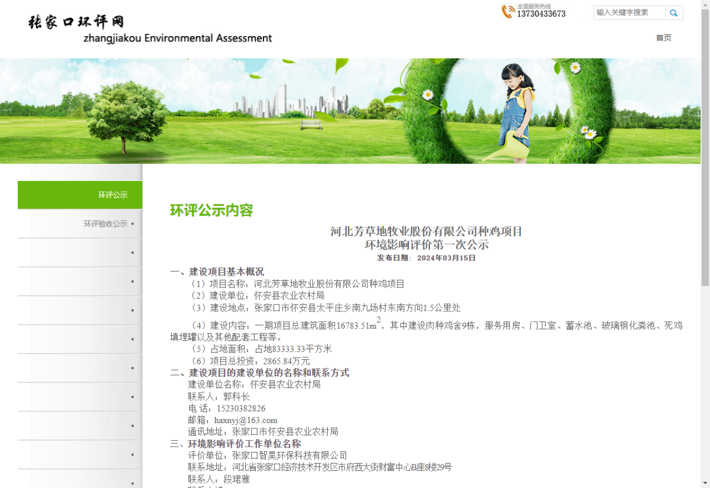

**图1 首次环境影响评价信息网络公示截图**

**2.2.2其他**

本项目未采用其他方式进行首次环境影响评价信息公开。

## 2.3公众意见情况

首次环境影响评价信息公开期间，没有收到任何公众意见。

# 3征求意见稿公示情况

## 3.1公示内容及时限

项目环境影响报告书征求意见稿形成后，怀安县农业农村局对项目环境影响评价进行了第二次公示。征求意见稿主要内容为基本完成的项目环境影响报告书。公示内容主要包括：项目基本情况、建设单位名称和联系方式、评价单位名称与联系方式、查阅环境影响报告书征求意见稿的方式和途径、征求意见的公众范围及主要事项、公众提出意见的主要方式和途径、公示起止时间。公示时限为2024年8月7日~8月20日（10个工作日）。二次公示内容及日期符合《环境影响评价公众参与办法》要求。

## 3.2公示方式

**3.2.1网络**

项目第二次环境影响评价信息通过张家口环评网进行网络公示，张家口环评网属于建设项目所在地媒体网站，符合《环境影响评价公众参与办法》要求。

公示时间：2024年8月7日~8月20日（10个工作日）。

公示网址：[http://www.zjkhuanping.com/huanping/hp24.html，公示截图见下图。](http://www.zjk169.net/green/27807.html，公示截图见下图。)

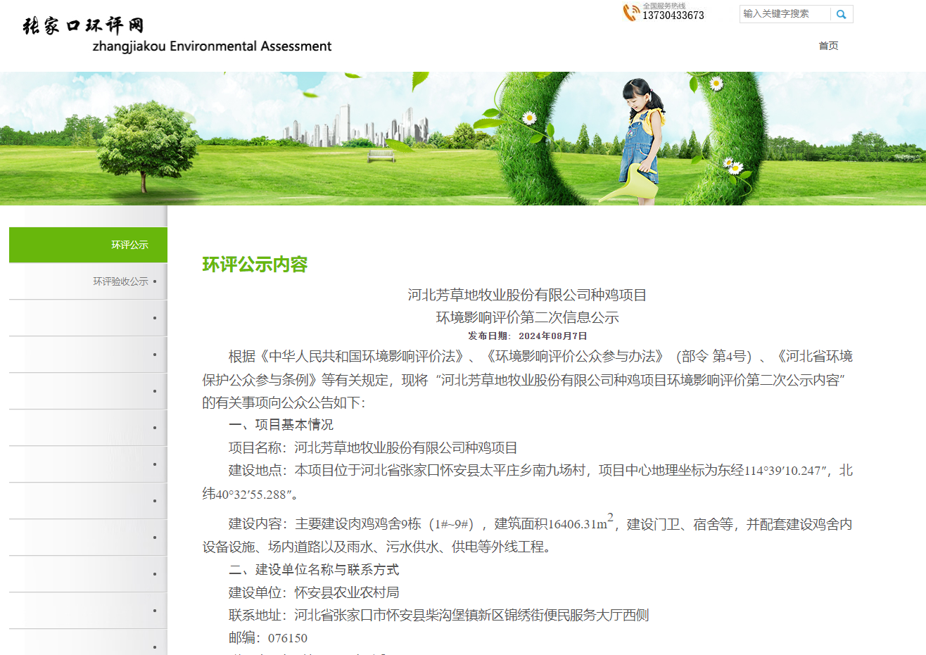

**图2第二次环境影响评价信息网络公示截图**

**3.2.2报纸**

项目第二次环境影响评价信息通过张家口日报进行报纸公开，在征求意见的10个工作日内公开信息2次，符合《环境影响评价公众参与办法》要求。

报纸公示日期为2024年8月7日~8月20日，报纸公示照片见图3。

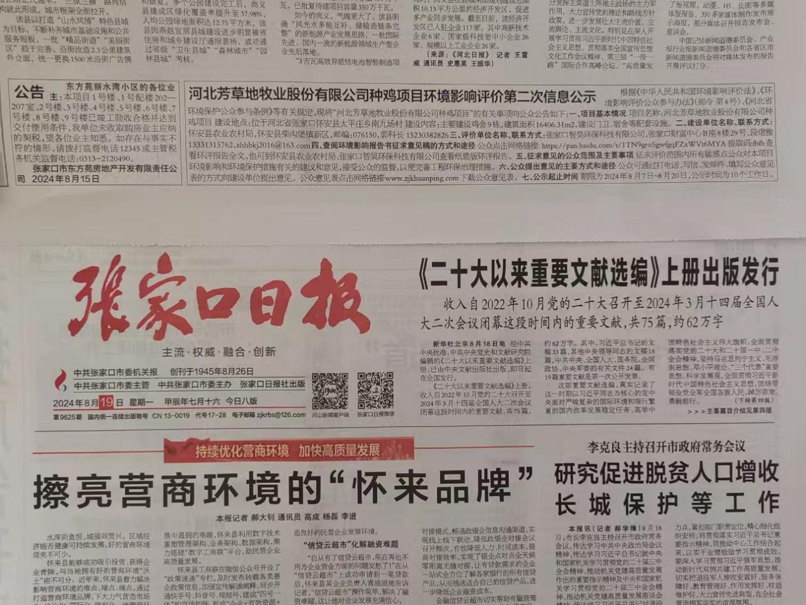

**2024年8月19日**

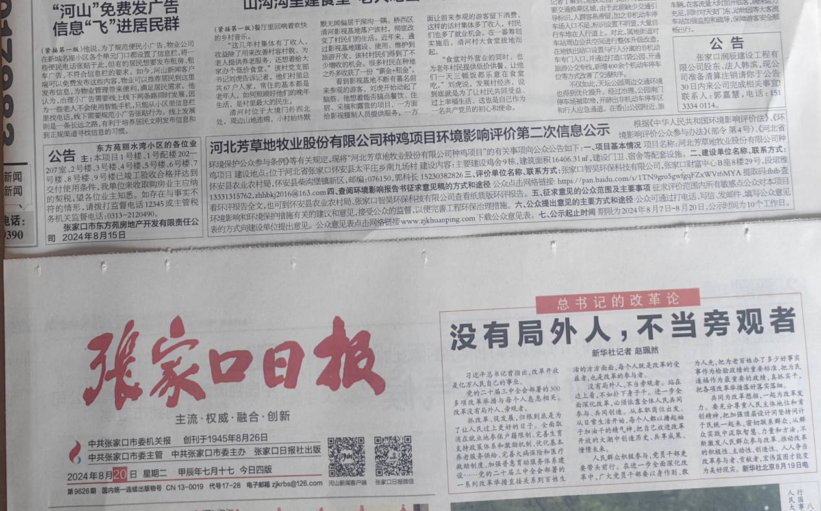

**2024年8月20日**

**图3第二次环境影响评价信息报纸公示照片**

**3.2.3张贴**

在项目所在地公众易于知悉的场所张贴公告，对项目第二次环境影响评价信息进行公开。

张贴时间：2024年8月7日~8月20日（10个工作日）。

张贴地点：南九场村。项目第二次环境影响评价公示信息张贴照片见图4。

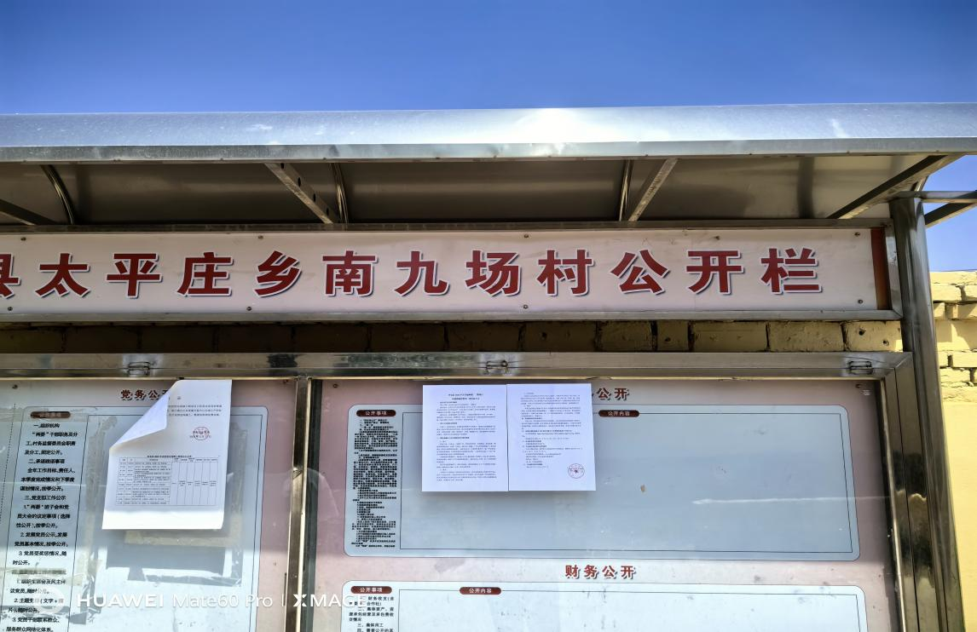

南九场村

**图4第二次环境影响评价信息公共场所张贴照片**

**3.2.4其他**

本项目未采用其他方式进行二次环境影响评价信息公开。

**3.3查阅情况**

查阅场所设置在怀安县农业农村局内及张家口智昊环保科技有限公司内，公众可前往查阅纸质报告书。接待时间：2024年8月7日~8月20日，联系人：郭科长，联系方式：15230382826。

第二次公示期间没有公众前去查阅纸质版报告书。

# 4其他公众参与情况

此次项目公众参与未采取公众座谈会、听证会、专家论证会等形式的深度公众参与。

# 5公众意见处理情况

## 5.1公众意见概述和分析

此次项目公众参与未收到任何形式的意见。

## 5.2公众意见采纳情况

此次项目公众参与未收到任何形式的意见。

## 5.3公众意见未采纳情况

此次项目公众参与未收到任何形式的意见。